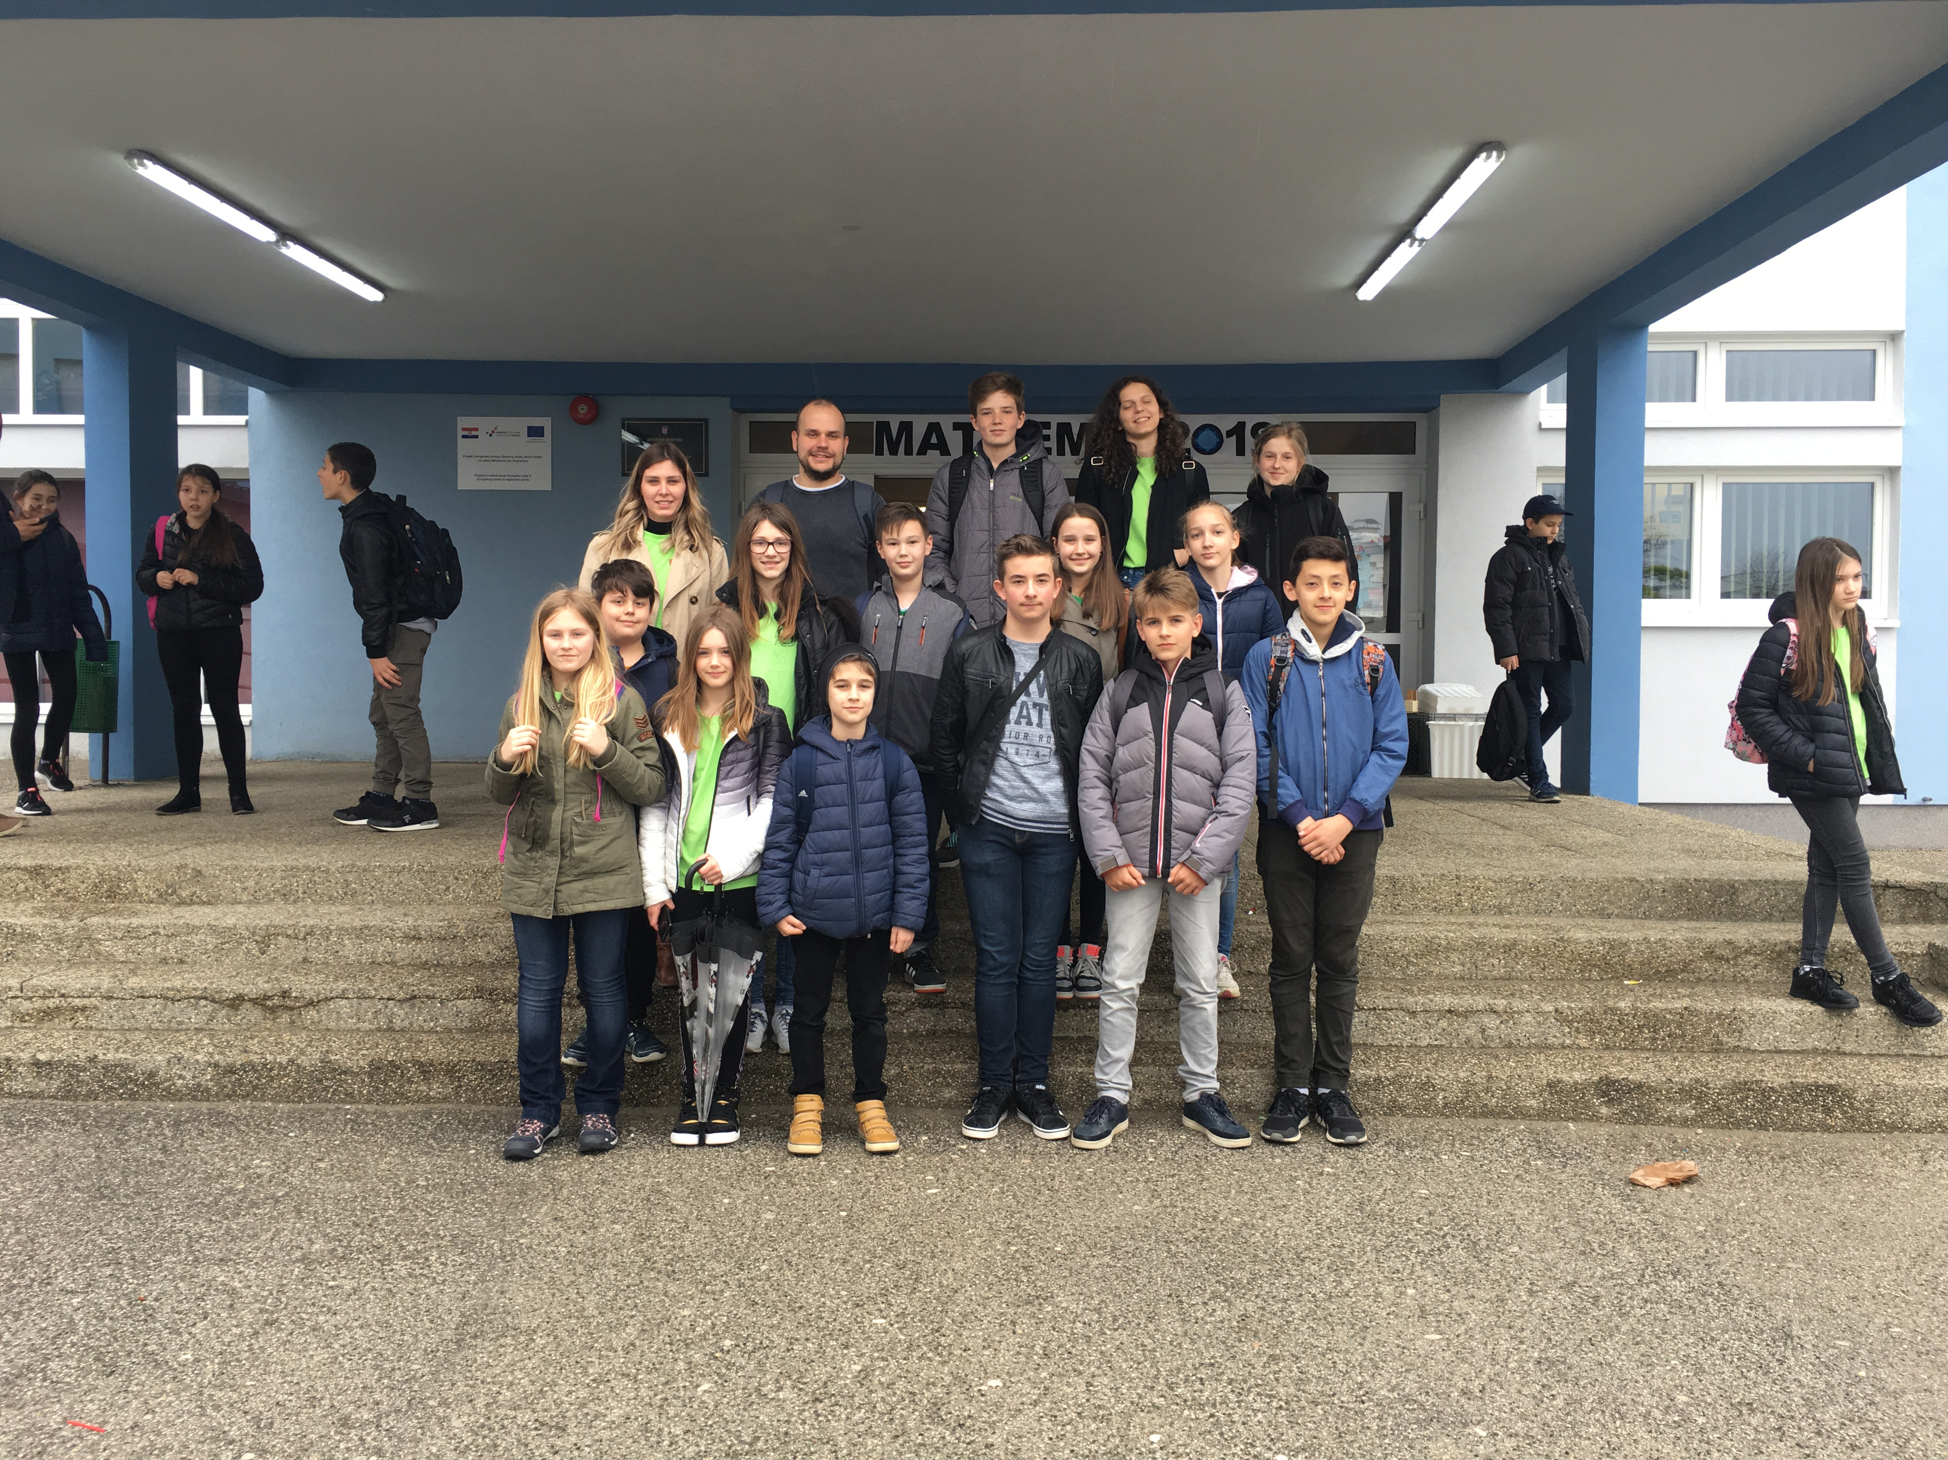  12.4.2019.  mathema  Međunarodno ekipno natjecanje iz matematike  OŠ Braća Radić Koprivnica bila je domaćin četvrtog natjecanja Mathema. Ove godine natjecanje Mathema poprimilo je međunarodni karakter jer su osim učenika iz Hrvatske sudjelovali učenici iz Bosne i Hercegovine, Grčke, Estonije te sa Cipra. Na natjecanje je sudjelovalo više od 700 učenika. Našu školu predstavljalo je 5 ekipa sastavljenih od učenika iz trećeg, četvrtog, petog, šestog i osmog razreda.  Učenici su postigli izvrsne rezultate te im čestitamo na uspjehu!  Vaši mentori  Sanja Ciber, Ljiljana Škrobot, Maja Sinjeri, Jasna Tolnaj, Biserka Knez, Davorka Kalamir, Ivan Piskač | Čestitamo na uspjehu!  Ekipa ĐURO 3  Alba Granđa, 3. a  Petar Matica, 3. a  Marta Kiš, PŠ Vinica  ────  Ekipa ĐURO 4  Matko Zainul Kurcinak, 4. a  Mirta Jurić, 4. b  Dina Markovčić, 4. c  ────  Ekipa ĐURO 5  Josip Marković, 5. c  Stela Granđa, 5. d  Jana Marić, 5. d  ────  Ekipa ĐURO 6  Luka Jerčinović, 6. a  Martin Majerus, 6. a  Fran Sokolić, 6. b  ────  Ekipa ĐURO 8  Ema Pintarić, 8. a  Dorian Tarle, 8. a  Dunja Međurečan, 8. b

